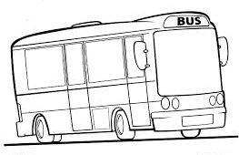
Informace k výletu!!!
Ve středu 23.9. 2020
odjíždí celá MŠ vlastním autobusem na výlet
do Broumova na farmu Wenet.
Ráno děti do MŠ přiveďte nejpozději do 7:45 hodin.
S sebou připravte: batůžek přiměřenou svačinu - ne čokoládu a banán… pití v uzavřené lahvi (aby nevyteklo do batohu) pláštěnku, kapesníky + 1 prázdný mikrotenový sáček
Děti dostanou s sebou z MŠ jablko jako náhradu za ranní svačinku.
Na oběd se vracíme do MŠ
Předpokládaný návrat do MŠ bude asi kolem 12:00 hodin.
Děti, které chodí domů po obědě si vyzvedávejte mezi 12:30 - 13:00 hod.

Děkujeme!!!

